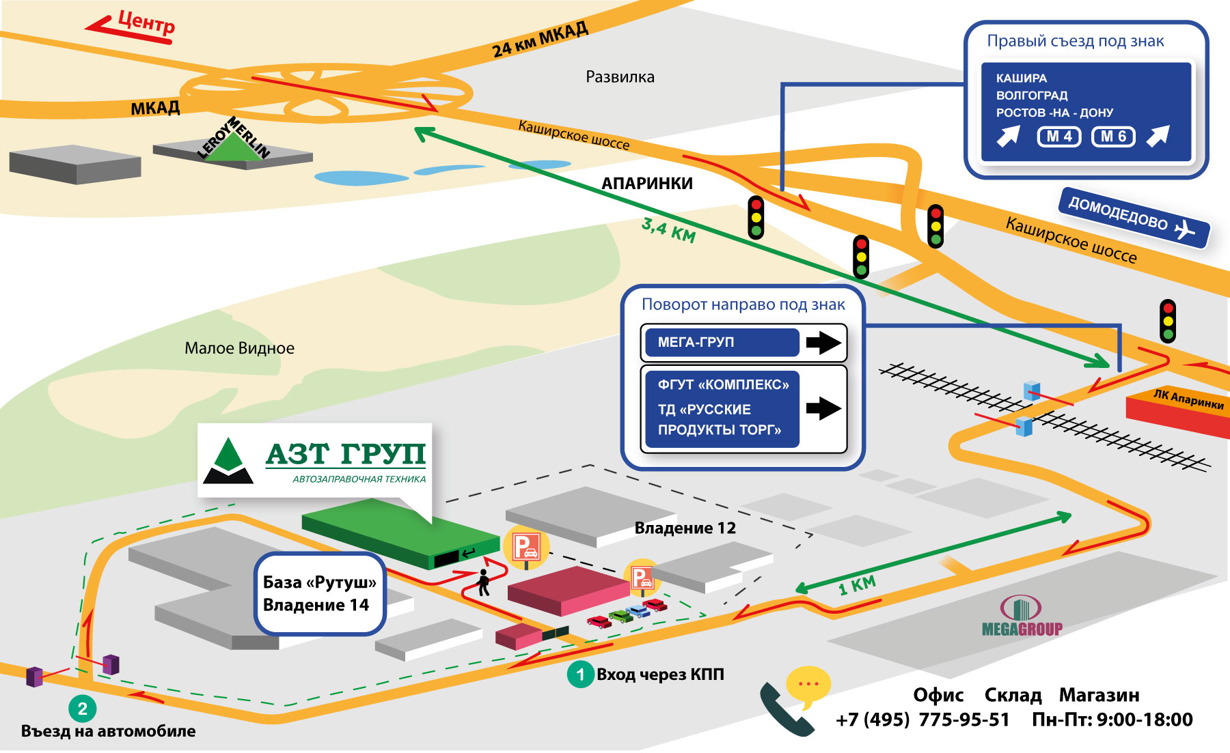

Адрес: Московская обл, Ленинский р-н, г. Видное, Северная промзона, владение 14. Тел. +7 (495) 775-95-51. Компания АЗТ ГРУП

